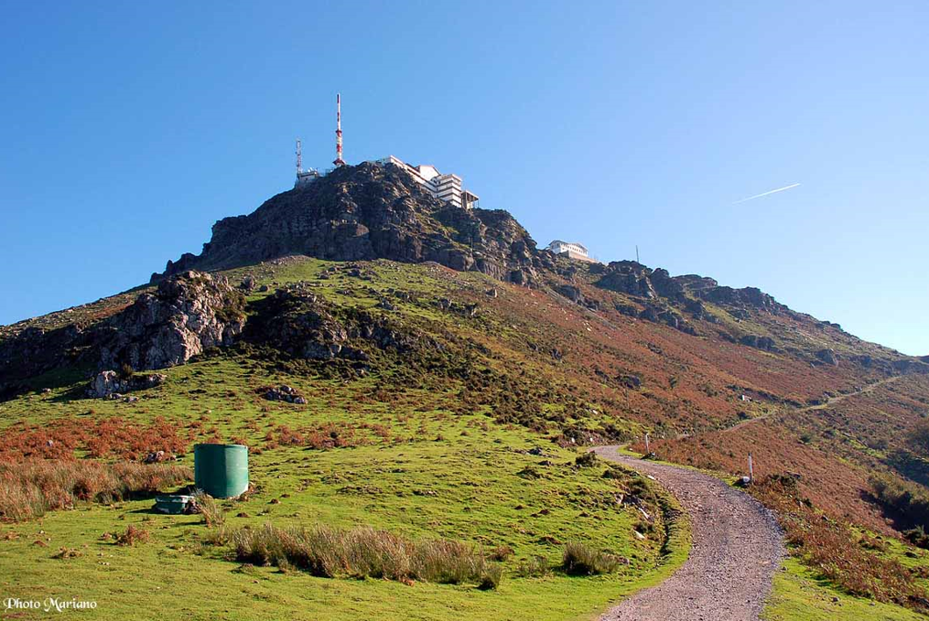

Les Pyrénées, modestes mais si belles !

Le gite d'Olhette, à une faible altitude, mais bien situé

Est un bon départ, le charme en plénitude nous plait.

A l'automne, la superbe nature est subtilement colorée

De cramoisis, orangés, pourpres mélangés aux verts variés.

A flanc de colline, gravite majestueusement le petit sentier,

Il nous conduit vers des monts un peu plus élevés.

La Rhune nous attend, à neuf cent mètres trône son sommet

Qui resplendit de teintes automnales dans un ciel azuré.

Le décor est sublime, le lointain s'harmonise de tons bleutés.

Est-ce l'océan à l'infini qui s'unit au firmament enchanté ?

Mais oui ! La Baie de Saint Jean de Luz semble se réveiller.

Restons dans la montagne, profitons de l'attrait des Pyrénées.

La verdoyance se métamorphose en bruns chocolatés

Où quelques roches saillantes veulent se surpasser.

Les animaux des sommets sont là pour nous accompagner.

Pas sauvage le Pottok, habitué, il se laisse approcher.

Sa robe est délicieuse, les tons sont vifs, brillants, quelle beauté !

La Rhune et son émetteur, d'un petit train s'est équipée.

Dans un léger voile, le panorama est grandiose et satiné,

Il s'étale à perte de vue jusqu'au sud des Landes pour nous griser.

La Rhune, montagne sacrée des Basques, d'histoire chargée,

Comme je les comprends, ce site mérite d'être visité.

Prévoyez au minimum une semaine de bonheur sacré,

Ce lieu est magique, accessible à tous, il allie splendeur et félicité.

